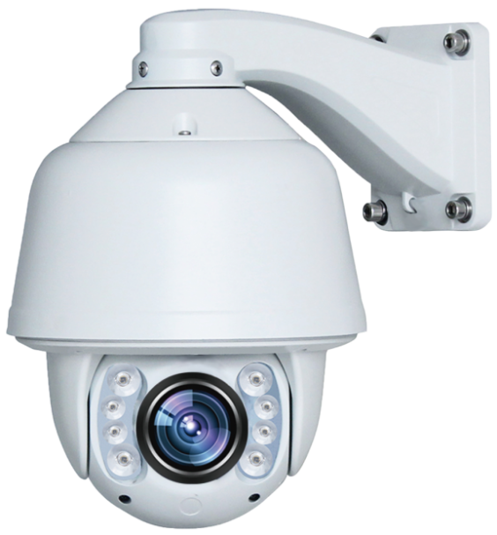**200万高清红外球**

**DM-RDC205IPT-KS20HC2-W1(Q)**



**产品特点：**

1：首创专利外循环冷却风道散热技术(专利号：ZL201220269676.7)

2：首创视频分析调光技术

3：采用阵列式红外灯，投射距离100米

4：组合透镜设计，增强红外投射效果

5：内置数字高清机芯，2OOW像素高清画质

6：内置高清镜头，20倍光学变焦

7：采用安霸S2L压缩方案，SONY高清Sensor

8：中英文OSD菜单，内置二级字库

9：通过菜单可单独设置红外灯的工作功率，与光学倍数关联

10：通过菜单可实时侦测前端供电电压的数值

11：可侦测安装环境的照度数值

12：智能温控设计，可实时显示球机内部温度

13：强大的红外灯控制软件，适用更多场合

14：自动除霜、除雾功能（手动开启）

15：内置8条巡航路径，4条模式路径

16：壁装支架电源内置设计，方便现场施工维护

17：室外电源盒设计，方便现场施工调试（选配）

18：IP66/二级防雷，4000V防浪涌设计

19：SD卡槽，3D 定位功能

20：私有对接海康协议，ONVIF、GB/T28181

**技术参数：**

w机芯参数

|  |  |  |
| --- | --- | --- |
|  |  |  |
| 图像传感器 | 1/2.8" Progressive Scan CMOS |  |
| 图像质量 | 1080p（1920x 1080） |  |
| 变倍 | 20倍光学,16倍数字 |  |
| 焦距 | f=4.9~98 mm |  |
| 光圈 | F1.6 ~ F22 |  |
| 水平视角 | 55.8°（广角端）~ 3.2°（远端） |  |
| 日夜模式 | 自动ICR 彩转黑 |  |
| 聚焦模式 | 自动/手动/一次聚焦 |  |
| 信噪比 | ＞52dB |  |
| 最小物距 | 10cm~INF |  |
| 白平衡 | 自动/手动 |  |
| 电子快门 | 1/1秒 ~ 1/10,000秒 |  |
| 增益控制 | 自动/手动 |  |
| 最低照度 | 彩色0.05 lux（F1.6，AGC ON）/黑白0.01 lux（F1.6，AGC ON） |  |
| 宽动态 | 支持 |  |

网络参数

|  |  |  |
| --- | --- | --- |
| 最大图像尺寸 | 1920*1080 |  |
| 双码流 | 1080p |  |
| 心跳功能 | 支持 | |
| 安全机制 | 密码保护，多用户访问控制 | |
| 网络协议 | TCP/IP、HTTP、DHCP、DNS、DDNS、RTP、RTSP、PPPoE、SMTP、NTP、UPnP、SNMP、FTP、802.1x、QoS、HTTPS、IPv6 (SIP、SRTP、可选)、ONVIF | |
| 双码流 | 支持 | |
| 接口 | 1路网络接口， 1路电源输入 | |

红外灯

|  |  |
| --- | --- |
| 红外灯 | 8颗大功率阵列式红外灯 |
| 红外距离 | 100米 |
| 红外灯控制 | 自动/手动/摄像机 |
| 红外灯功率 | 18W |

球机

|  |  |
| --- | --- |
| 水平速度 | 水平键控速度:0.01°~120°/s ,速度可设；水平预置点速度:220°/s |
| 垂直速度 | 垂直键控速度:0.01°~100°/s ,速度可设；垂直预置点速度:120°/s |
| 旋转范围 | 水平：0~360°连续旋转；垂直：-10~90°，自动翻转 |
| 预置位数量 | 256个（中文标题） |
| 自动扫描 | 8条（左右边界可设） |
| 自动巡航 | 8条（每条32个预置位） |
| 模式路径 | 4条（每条最多500个指令） |
| 视频分析调光 | 支持 |
| 自动跟踪 | 支持 |
| 悬挂式快装 | 不支持 |
| OSD菜单 | 中英文菜单 |
| 雨刷 | 选配 |
| 电源盒 | 选配 |
| 散热结构 | 外循环冷却风道技术 |
| 电源电压 | DC12V±10% |
| 防护等级 | IP66/二级防雷，4000V防浪涌设计 |
| 工作温度 | -35℃-+55℃ |
| 工作湿度 | <90%，无冷凝 |
| 功率 | 最大38W |
| 重量 | 5.8Kg |
| 配件 | 壁装支架，DC12V 电源 |